С Новым годом, шахматисты!
В предверии Нового года принято дарить подарки. Не стал исключением для юных шахматистов нашей школы и этот год. Руководитель кружка Олег Вячеславович Коленков и директор школы Светлана Анатольевна Вильд 25 декабря вручили новогодние подарки участникам шахматного кружка. Это не просто подарок, содержащий сладости, а книга-игра, которая помогает развивать у детей умственные способности. Подарки любезно предоставила Лейла Левановна Долидзе, директор ООО «Чистота.ру», член Общественной палаты Камышловского городского округа.
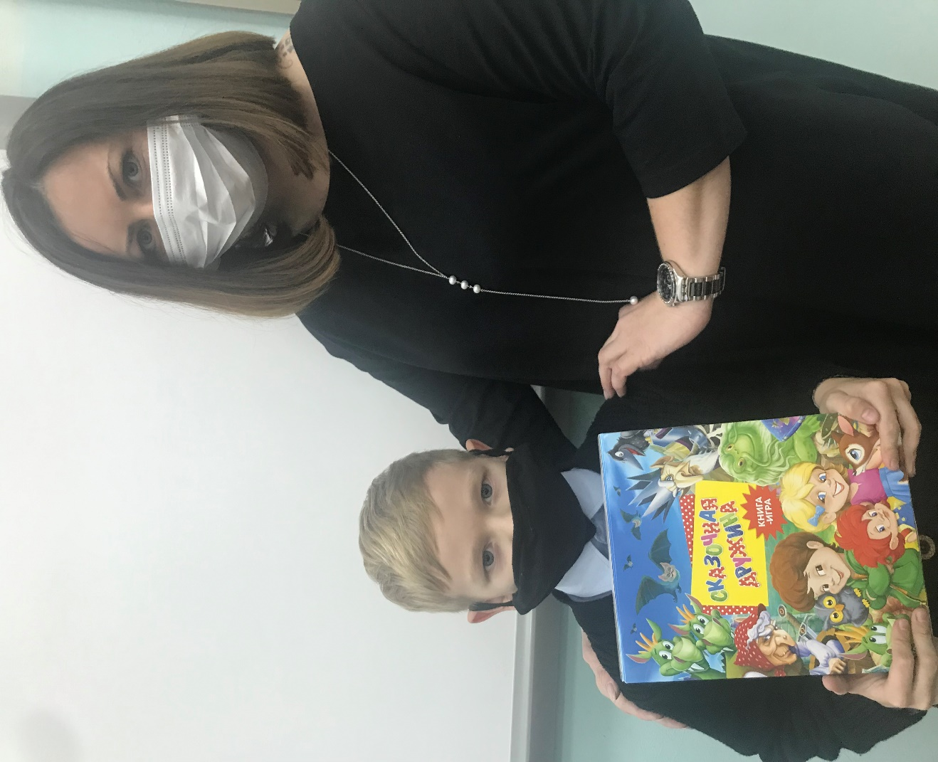

Л.Л.Долидзе и ученик 1а класса Влад Некрасов

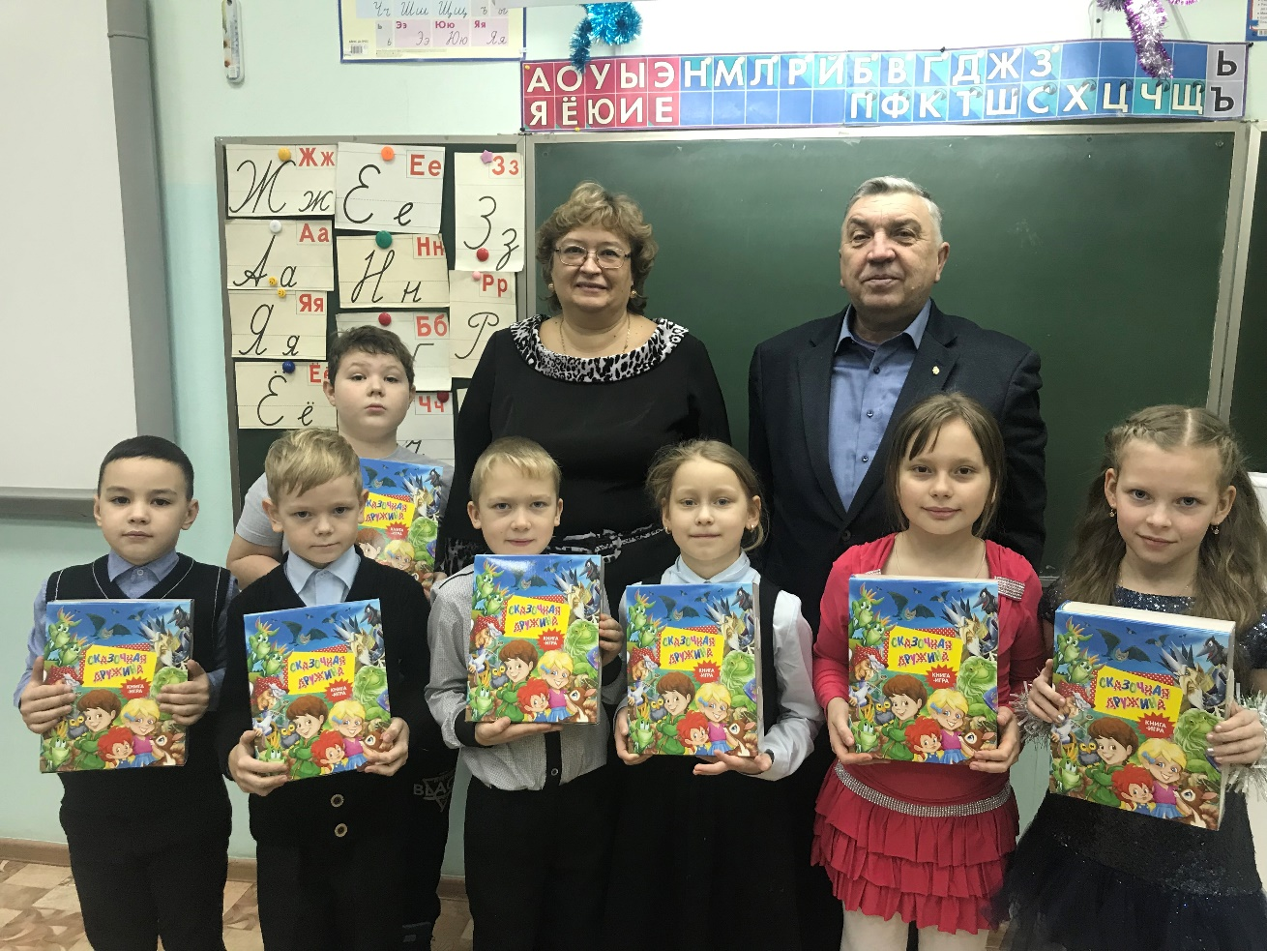
С.А.Вильд, О.В. Коленков и юные шахматисты из начальной школы

